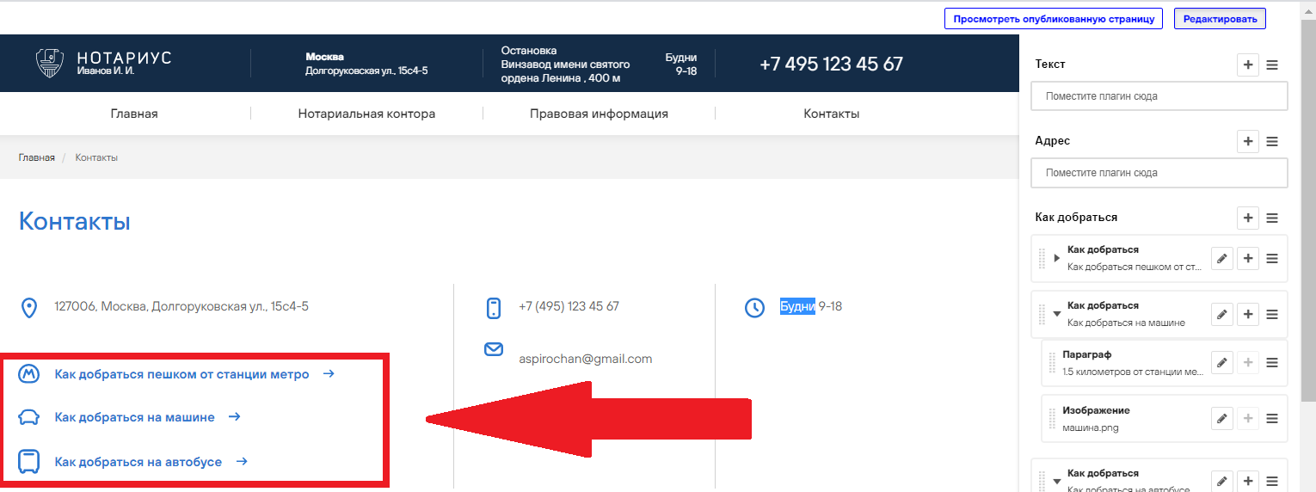

1. **На странице “Контакты” нажмите кнопку  в верхнем правом углу.**
2. **Далее нажмите кнопку для появления панели с плагином “Как добраться” (Рисунок 1)**

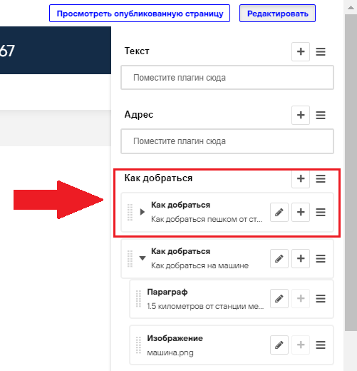

**Рисунок 1**

1. **Найдите блок “Как добраться”.**
2. **Для добавления нового преимущества нажмите на "+" справа от заголовка блока.**

**В появившемся окне выберите плагин “Как добраться”, нажав на него указателем (Рисунок 2).**

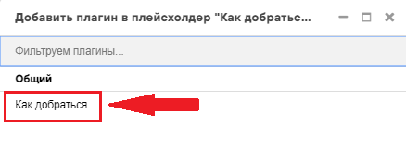

**Рисунок 2**

1. **В открывшемся окне у вас есть возможность выбрать варианты, каким образом можно добраться до нотариальной конторы. После выбора нажмите кнопку  (Рисунок 3).**

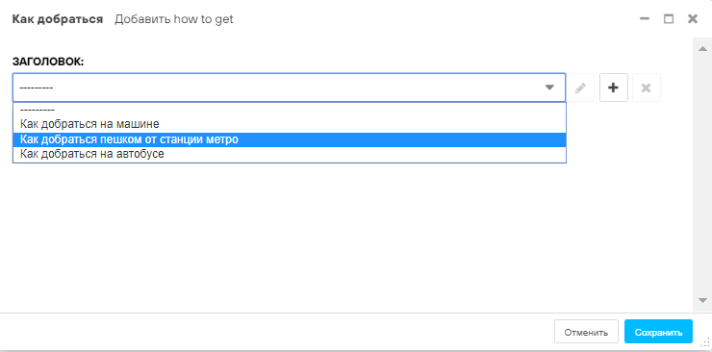

1. **Для заполнения информацией созданного плагина “Как добраться”, необходимо нажать на “+” и в открывшемся окне выбрать “Параграф” (Рисунок 3).**

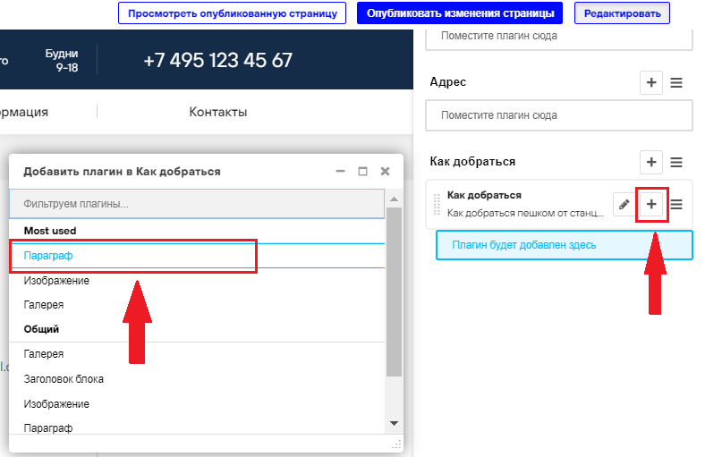

**Рисунок 3**

1. **Далее появляется окно для ввода текста. Заполняем окно информацией и нажимаем кнопку  (Рисунок 4).**

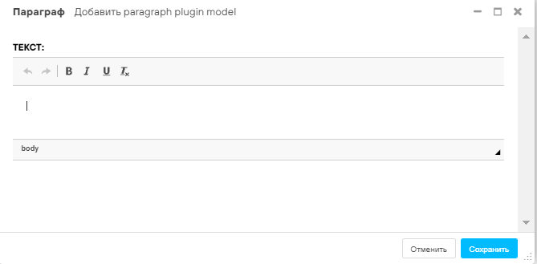

**Рисунок 4**

1. **В этом плагине можно разместить фотографию расположения нотариальной конторы или маршрута от метро до места нахождения объекта. Для этого необходимо нажать на “+” и в открывшемся окне выбрать “Изображения” (Рисунок 5).**

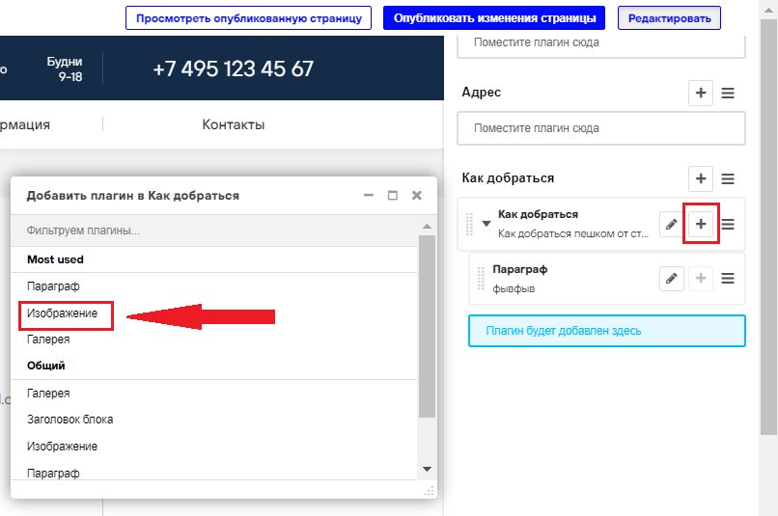

**Рисунок 5**

1. **Появится новое окно, где Вы сможете загрузить изображение (Рисунок 6):**
2. **Вы можете загрузить изображение с компьютера;**
3. **Вы можете вставить в поле для заполнения ссылку на изображение.**
4. **После загрузки изображения нажимаем кнопку **
5. **Для окончательного размещения “Как добраться” необходимо нажать .**

**Результат вышеописанных действий будет выглядеть так:**

